Лабораторная работа #9

Новикова Дениса из группы 201-363

по теме

«Аналитический подход в проектировании интерфейсов»

Задание
В небольшой компании работает около 50 человек. На этаже стоит новый Smart холодильник с напитками и едой. В компании очень любят пить виноградную газировку. Периодически кто-то выпивает эту виноградную газировку, а офис-менеджер не знает, что она закончилась. Помимо этого, есть сотрудники, которые пьют только минералку и им нет смысла идти к холодильнику, если минералки там нет. Энтузиасты из компании решили написать небольшую веб-утилиту для удаленного управления холодильником.
Цель системы: избавиться от максимального количества проблем связанных с контролем удаленного холодильника.
Ваша задача: разработать простой и удобный веб-интерфейс (не мобильное приложение) системы по удаленному управлению холодильником.

Диаграмма
На рисунке 1 представлен интерфейс холодильника. Основное пространство занимает список из имеющихся напитков, который содержит следующую информацию: во-первых, название продукта (минералка, газировка, виноградный сок и т.п.); во-вторых, количество бутылок или единиц (если продукт находится в ином объёме), содержащихся в холодильнике; в-третьих, кнопка «+», с помощью которой можно заказать данный продукт; и последнее — число в круглых скобках, отражающее сколько единиц продукта было заказано. Ответственный за закупку продуктов будет отслеживать число заказов и своевременно докупать необходимое. Синим квадратом обозначена иконка каждого продукта: будут предоставлены иконки по умолчанию, а также будет возможность загружать собственные. На правом крае находится скролл, необходимый, если весь список не помещается на экране.

Выводы
В ходе лабораторной работы был создан минималистичный и простой интерфейс для холодильника, предназначенный для решения проблем, когда не знаешь, что в холодильнике находится и идёшь к нему, как потом оказывается, зазря, так как в нём отсутствует вожделенный пончик или сладкая газировка.
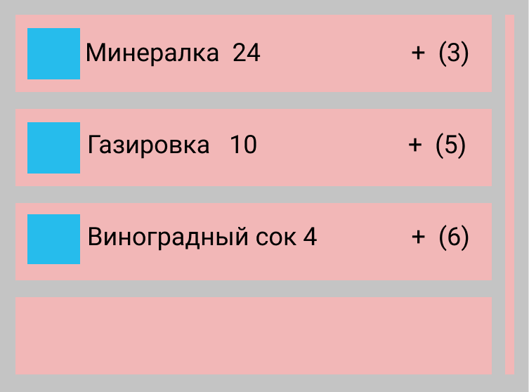
Рисунок 1 — Интерфейс холодильника

